Дорогие школьники, учителя и родители! В этом году олимпиадные задания составлены с учетом требований Всероссийской олимпиады школьников (ВОШ), потому что одной из целей нашей Акмуллинской олимпиады с этого учебного года становится подготовка к ВОШ. Поэтому задания потребуют от вас не только систематических знаний в области школьной программы, но и исследовательского подхода, умения самостоятельно собирать и анализировать информацию. Если вы выполните хотя бы часть заданий – это уже неплохо! Желаем успеха в работе!

5-7 классы

1. При подготовке текстов для теле- и радиопередач следует уделять большое внимание эвфонии – эстетике звучащей речи. Поработайте радио- и телередакторами. В следующих предложениях укажите недостатки звуковой организации речи. Чтобы легче было их найти, произнесите фразы вслух! Охарактеризуйте эти недочеты речи, используя лингвистические термины. Отредактируйте предложения так, чтобы их можно было использовать в радио- или телепередаче.
2. *Все слышали, как скрипят тормоза за закрытым окном.*

*Все слышали ,как за закрытым окном скрепят тормоза.*

1. *Жаль, жаль, но наши футболисты сегодня ушли с поля без голов.*

*Жаль, жаль, но сегодня наши футболисты ушли с поля без голов.*

1. *Солдаты охраняют границу как зеницу ока.*

*Солдаты как зеницу ока охраняют границу.*

1. *Люди вышли на поля, в сады, а у озера сегодня ни души.*

*Люди, ушли на поля ,в сады, а у озера сегодня ни души.*

1. *Конкурс взрослых исполнителей частушек и загадок привлек много поклонников этих жанров.*

*Конкурс для взрослых исполнителей частушек и загадок привлек много поклонников этих жанров.*

1. Какие личные имена, встречающиеся в России (современные или старые), обозначают «*Большой*», «*Мудрость*», «*Стойкий, постоянный*», «*Благородный*», «*Маленький*»? К первым трем именам подберите нарицательные имена существительные, родственные по происхождению. Укажите лексические значения этих имен существительных.

«Большой»- Максим

«Маленький»- Павел

«Благородный»- Геннадий, Евгений

«Мудрость»- Ярослав

«Стойкий, постоянный»-Константин

«Большой- город Максим

«Мудрость»- город Ярославль

«Стойкий , постоянный»- город Константинополь

1. Составьте текст, в котором были бы использованы следующие фразеологизмы: *дело в шляпе, где наша не пропадала, глаза на лоб полезли, тьма-тьмущая.*

Должны быть включены в текст все четыре фразеологизма. Их можно использовать в любом порядке. Можно менять формы слов в тех случаях, когда это позволяют нормы использования данного фразеологизма.

Однажды , гуляя по лесу, я увидела большое каменное строение. Оно было построено в стиле барокко. Мое любопытство взяло вверх и я решила войти внутрь. Как только я вошла, заиграла чудесная музыка Моцарта, и на большом троне я увидела царя. А вокруг него было тьма – тьмущая слуг. Царь увидел меня и осмотрел меня с головы до ног. От его взгляда у меня чуть глаза на лоб не полезли. Он сказал мне , что отпустит меня ,если я отгадаю три загадки. «Где наша не пропадала,»- подумала я и согласилась. Я их отгадала и дело было в шляпе.

1. Как появились известные компьютерные термины *блог, спам* и *Гугл (Google)*? Расскажите интересную историю о происхождении еще одного (любого) компьютерного термина.

блог- Эван Уильямс из Pyra Labs использовали «блог» как [существительное](https://ru.wikipedia.org/wiki/%D0%A1%D1%83%D1%89%D0%B5%D1%81%D1%82%D0%B2%D0%B8%D1%82%D0%B5%D0%BB%D1%8C%D0%BD%D0%BE%D0%B5) и [глагол](https://ru.wikipedia.org/wiki/%D0%93%D0%BB%D0%B0%D0%B3%D0%BE%D0%BB) ([англ.](https://ru.wikipedia.org/wiki/%D0%90%D0%BD%D0%B3%D0%BB%D0%B8%D0%B9%D1%81%D0%BA%D0%B8%D0%B9_%D1%8F%D0%B7%D1%8B%D0%BA) *«to blog»*, что означает «изменить свой блог или отправить на свой блог»), что привело к созданию термина «блогер»., что привело к популяризации блогерства[[7]](https://ru.wikipedia.org/wiki/%D0%91%D0%BB%D0%BE%D0%B3" \l "cite_note-7).  
спам – Первоначально слово «SPAM» появилось в [1936](https://ru.wikipedia.org/wiki/1936) г. Оно расшифровывалось как SPiced hAM (острая ветчина) и было [товарным знаком](https://ru.wikipedia.org/wiki/%D0%A2%D0%BE%D0%B2%D0%B0%D1%80%D0%BD%D1%8B%D0%B9_%D0%B7%D0%BD%D0%B0%D0%BA) для мясных консервов .Позднее компьютерная терминология для обозначения назойливых рекламных рассылок.

Гугл- научное название числа 10, возведенного в степень. Поисковая система Google была создана в качестве учебного проекта студентов [Стэнфордского университета](https://ru.wikipedia.org/wiki/%D0%A1%D1%82%D1%8D%D0%BD%D1%84%D0%BE%D1%80%D0%B4%D1%81%D0%BA%D0%B8%D0%B9_%D1%83%D0%BD%D0%B8%D0%B2%D0%B5%D1%80%D1%81%D0%B8%D1%82%D0%B5%D1%82" \o "Стэнфордский университет) [Ларри Пейджа](https://ru.wikipedia.org/wiki/%D0%9F%D0%B5%D0%B9%D0%B4%D0%B6,_%D0%9B%D0%B0%D1%80%D1%80%D0%B8" \o "Пейдж, Ларри) и [Сергея Брина](https://ru.wikipedia.org/wiki/%D0%91%D1%80%D0%B8%D0%BD,_%D0%A1%D0%B5%D1%80%D0%B3%D0%B5%D0%B9_%D0%9C%D0%B8%D1%85%D0%B0%D0%B9%D0%BB%D0%BE%D0%B2%D0%B8%D1%87). Они в 1996 году работали над поисковой системой [BackRub](https://ru.wikipedia.org/wiki/BackRub" \o "BackRub), а в [1998 году](https://ru.wikipedia.org/wiki/1998_%D0%B3%D0%BE%D0%B4) на её основе создали новую поисковую систему Google. С первого же года существования в Google стали применять метод прозрачного управления [OKR](https://ru.wikipedia.org/wiki/OKR), который определил подход к планированию развития компании и способ корпоративного управления.

**Пиксели** — маленькие элементы, формирующие изображение. Чем больше количество пикселей, тем выше качество изображения.

Слово «пиксель» был впервые опубликовано в 1965 году Фредериком С. Биллингсли из лаборатории реактивного движения, для описания графических элементов видеоизображений от космических аппаратов к Луне и Марсу. Однако Биллингсли не писал термин сам. Вместо этого он получил слово «пиксель» от Keith E. McFarland, по Link Division of General Precision in Palo Alto, который не знал, где слово возникло. Макфарлэнд просто сказал, что это «используется в то время» (около 1963).

1. Какой частью слова (например, приставкой, корнем, суффиксом, сочетанием нескольких частей слова или, наоборот, составной частью приставки или корня) является сочетание букв ТРЕ в каждом из приведенных ниже слов? На какие группы их можно поделить по роли в них буквосочетания ТРЕ?

*Треуголка, треклятый, требование, треножник, треволнение, трезвон, трезубец, тревога, треглавый, тренинг.*

*Треуголка –приставка , треклятый – корень, требование – корень, треножник – корень, треволнение-приставка, трезвон-приставка,трезубец-корень,тревога-корень,треглавый-приставка,тренинг-корень.*

*Их можно разделить на две группы: в первой группе тре- является корнем , а во второй тре- является приставкой.*

1. Придумайте нераспространенное простое предложение, которое бы состояло из как можно большего количества слов. Выделите в нем подлежащее и сказуемое. Надпишите над каждым словом (или рядом с ним), к какой части речи оно относится.

Маша танцевала, играла, пела , кричала , веселилась, радовалась.

Маша-существительное, а все остальное – глаголы.

1. Объясните на примерах, как вы понимаете высказывание Л.Н. Толстого: «Сравнение употребляется или чтобы, сравнивая худшую вещь с лучшей, показать, как хороша описываемая вещь, или, сравнивая необыкновенную вещь с обыкновенной, чтобы дать о ней ясное понятие».

Я согласна с высказыванием Льва Николаевича Толстова. Например, сравнивая плохого человека с хорошим ,мы доказываем насколько лучше хороший. А если сравнивать необыкновенную вещь с обыкновенной, то мы даем о ней ясное и правильное понятие. Например, сравнивая божественное и земное , мы даем знать , что божественное иногда не возможно .

1. Переведите на современный русский язык фрагмент древнерусского текста.

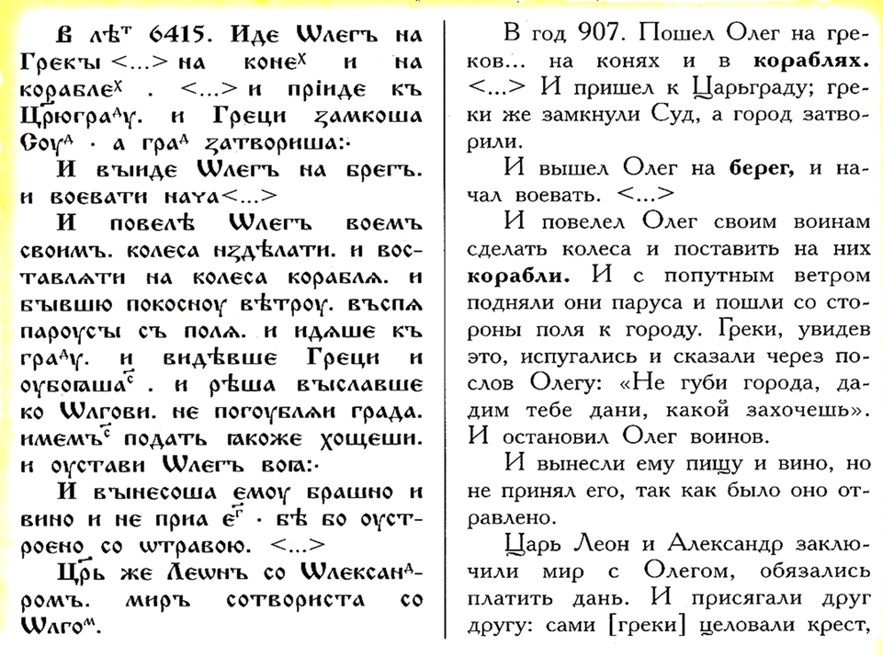

Примечания. Суд – залив, который теперь называется Золотой Рог. В то время замыкался цепью, протянутой между двумя башнями на обеих сторонах входа в залив.

Год 6415 по старому летоисчислению (от сотворения мира) – это 907 год по новому летоисчислению (от Рождества Христова).

В год 6415 (907) . Пошел Олег на греков … на конях и на кораблях. … и пришел к Царьграду. И греки замкнули Суд , а град затворили. И вышел Олег на берег и воевать начал. И повелел Олег воинам своим . колеса убрать и вставить на колеса корабля .